**ПРИЛОЖЕНИЕ Б**

**«ТЕОРИЯ ПО МПС. ОТЛИЧИЯ AVR от i8051»**

**2023 г.**

**МЭИ**

**Кафедра ХАиХИ**

**i8051**

i8051 – это CISC MК с гарвардской архитектурой.

Основные характеристики CISC MK 8051:

* **8-разрядное ядро**, оптимизированное для реализации функций управления;
* адресное пространство памяти программ - 64 Кбайт:
* адресное пространство памяти данных - 64 Кбайт.
* внутренняя память программ - 4 Кбайт;
* внутренняя память данных - 128 байт;
* возможности по выполнению булевых операций (побитовые операции):
* 32 двунаправленные и индивидуально адресуемые линии ввода-вывода (4 порта);
* **два 16-разрядных многофункциональных таймера счетчика;**
* полнодуплексный асинхронный приемопередатчик.
* векторная система прерываний с двумя уровнями приоритета;
* **111 команд:**
* **4 банка по 8 регистров.**

**Слово состояния программы PSW** содержит флаги:

|  |  |
| --- | --- |
| **CY** | флаг переноса, устанавливается при переносе в старший разряд или заеме из него |
| **АС** | флаг полупереноса, устанавливается когда при сложении или вычитании результат операции над младшим полубайтом влияет на результат операции над старшим |
| **RS1, RS0** | биты, выбирающие текущий 8-байтовый банк регистров (внутри банка регистрам присвоены имена: R0-R7), используемых для реализации однобайтных команд, которые содержат меньше байтов и выполняются быстрее (при включении МК или сбросе - устанавливается активным 0-й банк) |
| **OV** | флаг арифметического переполнения |
| **P** | флаг четности, устанавливается если результат содержит четное количество единиц |
| **F0, F1** | резерв |

**ФЛАГА НУЛЯ НЕТ.**

В МК могут быть обработаны сигналы от **пяти источников прерываний** (первые 43 байта памяти программ заняты под «таблицу векторов IRO»):

* **два по переполнению встроенных таймеров счетчиков;**
* **два от внешних источников прерывания:**
* **один от последовательного порта (UART).**

Управление системой прерывания обеспечивается с помощью регистров IE (адрес 0A8h) и IP (адрес 0B8h), которые доступны программно.

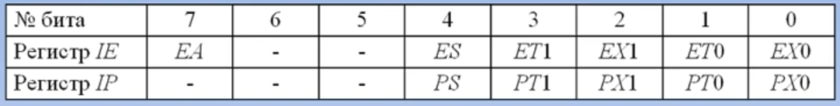

**EX0, EX1** - биты разрешения (маски) внешних прерываний INT0 и INT1; ET0, ET1 - биты разрешения (маски) прерываний от таймеров;

**ES** - бит разрешения (маски) UART (сигнал является дизъюнкцией сигналов прерывания от приемника и передатчика);

**EA** - бит разрешения (маски) всех прерываний независимо от битов 0-4 (=0 - запрет); PS, PT1, PT0, PX1, PX0 - биты управления приоритетами соответствующих прерываний (0 - низкий; 1 - высокий приоритеты).

В i8051 **два 16-разрядных** полноценных **таймера**.

Для доступа к ним используется **теневой регистр** (чтобы в 16-байтное слово записать с помощью 8 байтной шины нужен промежуточный регистр).

**Режимы таймера** (в МК i8051):

* **Режим 0** – таймер конфигурируется как 13-разрядный счетчик (фиксируется переполнение с 13го разряда).
* **Режим 1** – таймер конфигурируется как 16-разрядный счетчик.
* **Режим 2** – применяется для задания скорости последовательного порта. Когда содержимое счетчика TLn переполняется, в него загружается содержимое счетчика THn, который работает как регистр (не изменяется в ходе счета, но доступен программно). И счет возобновляется, а сигнал переполнения используется для задания скорости обмена UART (таймер 1).
* **Режим 3** – TLn и THn работают как два независимых 8-разрядных счетчика (этот режим обеспечивается только таймером 0). Счетчик ТНО переключается внешним сигналом, а TLO – внутренними тактовыми сигналами (реализуется тахометр – TLn отмеряет промежуток времени, а THn – считает события, поделив одно на другое получим частоту).

Режим таймера управляется двумя регистрами специальных функций: **TMOD** (089h) и **TCON** (088h).

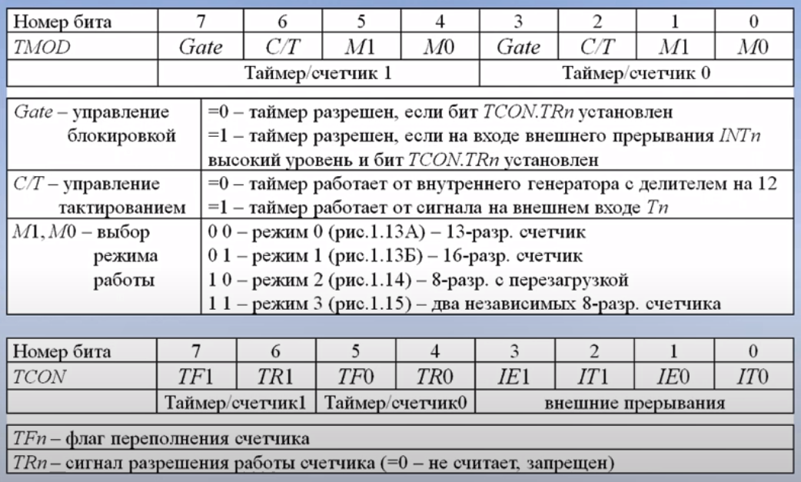

**UART** (универсальный приемо-передатчик) – последовательный порт.

Прерывание от UART одно, но смысла может быть два: регистр передатчика пуст или регистр приемника полон. Чтобы понять, что именно произошло, нужно опросить регистр **SCON**.

**SCON (098h):**

|  |  |  |
| --- | --- | --- |
| **Бит** | | **Назначение** |
| 0 | **RI** | Флаг прерывания приемника |
| 1 | **TI** | Флаг прерывания передатчика |
| 2 | **RB8** | Прием 8-го бита для режимов 2 и 3 или стоп-бита для режима 1 |
| 3 | **TB8** | Передача 8-го бита для режимов 2 и 3 |
| 4 | **REN** | Разрешение/запрет приема данных |
| 5 | **SM2** | Устанавливается программно для запрета приема сообщений, в которых девятый бит имеет значение 0 (режимы 1, 2 и 3) |
| 6 | **SM1** | Режим работы UART:  0 0 – режим 0 (синхронный обмен - полудуплекс)  0 0 – режим 1 (асинхронный обмен, 8 бит, изменяемая скорость передачи)  0 0 – режим 2 (асинхронный обмен, 9 бит, фиксированная скорость передачи)  0 0 – режим 3 (асинхронный обмен, 9 бит, изменяемая скорость передачи) |
| 7 | **SM0** |

**Режимы UART:**

* **Режим 0** (синхронный обмен). Данные посылаются и принимаются по линии Rx (полудуплексный режим), а синхросигналы выдаются по линии Тх. В этом режиме МК может быть только ведущим устройством. Передача данных инициируется записью слова в регистр данных порта и ведется по переднему фронту тактового сигнала. После приема слова может быть реализовано аппаратное прерывание. Максимальная скорость передачи бит данных определяется частотой тактирования МК деленной на 12.
* **Режим 1** (асинхронный обмен). Данные выдаются через линию Тх, а принимаются через Rx (полнодуплексный режим). Пакет передачи представляет собой: старт-бит, 8 бит данных, стоп-бит. Причем при приеме данных стоп-бит заносится в разряд RB8 регистра SCON. Скорость работы порта задается с помощью таймера/счетчика1.
* **Режим 2** (асинхронный обмен). Данные выдаются через линию Тх, а принимаются через Rx (полнодуплексный режим). Пакет передачи представляет собой: старт-бит, 8 бит данных, программируемый бит, стоп-бит. При передаче и приеме программируемый бит связан с битами TB8 и RB8 регистра SCON соответственно. Стоповый бит никуда не копируется (теряется). Скорость передачи в этом режиме равна либо 1/32, либо 1/64 – определяется управляющим битом SMOD регистра PCON.
* **Режим 3** – аналогичен режиму 2, но скорость определяется таймером/счетчиком 1.

**Регистр PCON (87h):**

|  |  |  |
| --- | --- | --- |
| **Бит** | | **Назначение** |
| 0 | **IDL** | Бит холостого хода. Установка в «1» переводит МК в режим пониженного энергопотребления – режим холостого хода. |
| 1 | **PD** | Бит пониженной мощности. При установке в «1» МК переходит в power down mode |
| 2 | **GF0** | Флаги общего назначения – могут использоваться по усмотрению пользователя. |
| 3 | **GF1** |
| 4 | **-** | Резерв. Не рекомендуется записывать в эти биты «1». |
| 5 | **-** |
| 6 | **-** |
| 7 | **SMOD** | Удвоенная скорость передачи. Установка в «1» удваивает скорость UART |

**AVR**

МК AVR построен на **Гарвардской архитектуре** (позволяет выбирать **адрес и данные одновременно**, так как это разные шины)и имеет **RISC ядро (большинство команд выполняются за 1 такт, много РОН регистров).**

**Отличительные черты AT90S2313:**

* **120 команд**, **большинство** которых выполняются **за один цикл**;
* 2 Кбайт Flash ПЗУ программ с возможностью внутрисистемного перепрограммирования (1000 циклов стирания/записи) и загрузки через SPI;
* 128 байт EEPROM (10000 циклов стирания/ записи) с возможностью внутрисистемной загрузки через SPI;
* **15 программируемых линий ввода/вывода (2 порта,** из них **15 линий выведены на внешний мир – не выводится PD7)**;
* полностью статический прибор (работает от 0 Гц до 10 МГц);
* 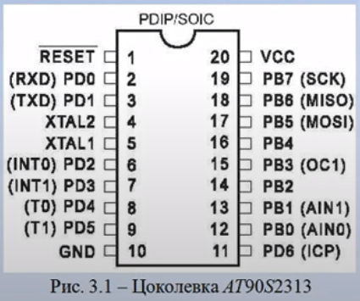**8- и 16-разр.** с режимами сравнения и захвата **таймеры/счетчики** с общим прескаляром (предделителем);
* **напряжение питания от 2.7 В до 6 В**;
* функция ШИМ с 8, 9, 10 битным разрешением;
* **полный дуплексный UART;**
* **2 внешних и 8 внутренних сигналов IRQ**;
* **сторожевой таймер с собственным генератором**;
* встроенный аналоговый компаратор;
* режимы энергосбережения: пассивный (idle) и стоповый (power down);
* возможность работы без внешних компонентов (встроенный RC генератор);
* **20-контактный корпус** - рис. 3.1.

**Шины программ** и **данных разделены**. **АЛУ** может работать **только с регистрами**. **Регистр состояния** хранит **флаги**. **32 8-разрядных регистра общего назначения** (как и в 51ом) **R0-R31**, причем **последние 6 регистров объединены по парам** и называются **X, Y, Z** (необходимо для косвенной адресации)

Результат операции отражается на флагах регистра состояния (**SREG**).

* **C (carry)** – флаг переноса;
* **Z (zero)** – бит нулевого результата;
* **N (negative)** – бит отрицательного результата;
* **V (two’s complement overflow flag)** – флаг переполнения до двух (?хз, забейте?);
* **S (sign)** – знак результата;
* **H (half-carry)** – флаг переноса между тетрадами;
* **T (temp)** – флаг для временного хранения бита, используется некоторыми командами;
* **I (interrupt)** – флаг разрешения прерываний (если 1, то все разрешены, 0 – запрещены)

**SREG** имеет адрес **3Fh** (если как к порту), **5Fh** (если как к ячейке памяти).

Существует 2 способа обращения (адресации) к ресурсам МК:

1. Прямое обращение к требуемой области

* **IN/OUT** – для обмена данными между РОН и портами;
* **MOV** – для пересылки данных между РОН.

1. Обращение к областям как к единому пространству адресов

* **LD** (load – загрузить из памяти) и **ST** (store – записать в память) – для пересылки данных между ОЗУ и РОН, между ПЗУ и РОН (только чтение).

Данный МК поддерживает 10 прерываний.

Каждому прерыванию присвоен вектор прерывания, которые расположены в начале памяти программ. Каждый вектор прерывания содержит команду относительного перехода на заданный адрес обработчика прерывания (IRO handler) - 2 байта (1 слово).

Назначение векторов прерываний следующее:

|  |  |  |
| --- | --- | --- |
| Адрес | Вектор | Назначение |
| 0000 | 1 | - вектор сброса (Reset) |
| 0001 | 2 | - внешний запрос (INTO) |
| 0002 | 3 | - внешний запрос (INT1) |
| 0003 | 4 | - таймер 1, событие захвата (Timer Capt 1) |
| 0004 | 5 | - таймер 1, событие совпадения (Timer Comp 1) |
| 0005 | 6 | - таймер 1, переполнение (Timer Ovf 1) |
| 0006 | 7 | - таймер 0, переполнение (Timer Ovf 0) |
| 0007 | 8 | - UART, прием завершен (UART RX) |
| 0008 | 9 | - UART, регистр данных пуст (UART UDRE) |
| 0009 | 10 | - UART, передача завершена (UART TX) |
| 000А | 11 | - Аналоговый компаратор (ANA COMP) |

Функции реализуются с помощью управляющего регистра WDTCR. Перед включением Watchdog таймера необходимо его сбросить!!! (команда wdr)(потому что счетчик работает непрерывно)

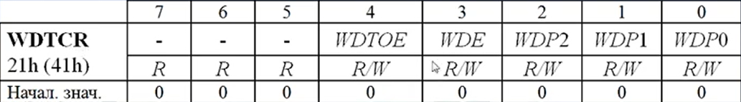

**WDE** - (Watchdog Enable) установка в «1» разрешает работу Watchdog, установка «0» запрещает. Однако для выключения Watchdog необходимо установить в «1» бит разрешения WDTOE, значение которого автоматически обнуляется через 4 такта.

**WDP2-WDP0** - (Watchdog prescaler) биты управляющие коэффициентом деления для задания различных интервалов сброса МК